绝密★启用前
2025-2026学年上海市七年级下册数学 期末抢分卷(Ⅲ)
难度系数：0.49；考试时间：100分钟；分数：100
题号 | 一 | 二 | 三 | 总分
得分
注意事项：
1．答题前填写好自己的姓名、班级、考号等信息2．请将答案正确填写在答题卡上
第Ⅰ卷（选择题）

评卷人 | 得 分
一．选择题（共6小题，满分12分，每小题2分）
1．（2分）若a＞b，则下列各式中一定成立的是（ ）
A．a﹣2＜b﹣2 B．﹣3a+1＜﹣3b+1
C．ac²＞bc² D．a+5＜b+5
2．（2分）将三角尺ABC按如图位置摆放，顶点A落在直线l₁上，顶点B落在直线l₂上，若l₁∥l₂，∠1＝25°，则∠2的度数是（ ）
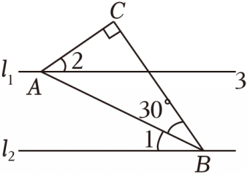
A．45° B．35° C．30° D．25°
3．（2分）下列命题，不能作为证明的依据的是（ ）
A．如果a＝b，b＝c，那么a＝c
B．两角及其夹边分别相等的两个三角形全等
C．全等三角形的面积相等
D．同位角相等，两直线平行
4．（2分）下列长度的三条线段不能组成三角形的是（ ）
A．2，3，4 B．3，5，8 C．6，8，10 D．5，5，9
5．（2分）如图，在四边形ABCD中，对角线AC、BD相交于点O，则下列说法正确的是（ ）
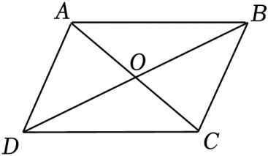
A．若AB∥CD且AC＝BD，则四边形ABCD是矩形
B．若AB＝AD且CB＝CD，则四边形ABCD是菱形
C．若OA＝OC且OB＝OD，则四边形ABCD是平行四边形
D．若AC⊥BD且AC＝BD，则四边形ABCD是正方形
6．（2分）如图，已知△ABC中，∠ABC＝50°，P为△ABC内一点，过点P的直线MN分别交AB、BC于点M、N．若M在PA的中垂线上，N在PC的中垂线上，则∠APC的度数为（ ）
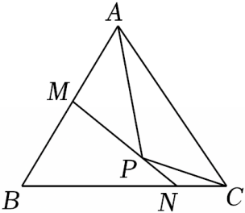
A．110° B．105° C．115° D．无法确定

第Ⅱ卷（非选择题）

评卷人 | 得 分
二．填空题（共12小题，满分24分，每小题2分）
7．（2分）若关于x的不等式x≤﹣3+a的解集如图所示，则a的值是 ．
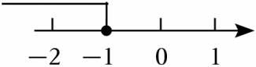
8．（2分）如图，已知AB∥CD，AD与BC交于点E，若CD＝2AB，AE＝3，则DE的长为 ．
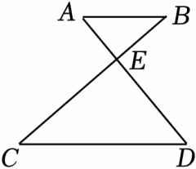

9．（2分）如图，在△ABC中，∠C＝90°，AC＝BC，BD平分∠CBA交AC于点D，DE⊥AB于点E，且△DEA的周长为2024cm，则AB＝ ．
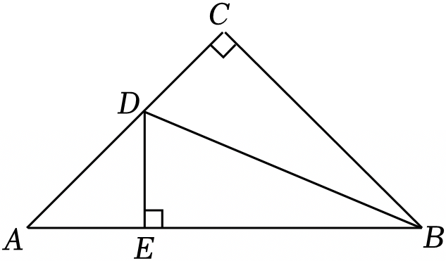
10．（2分）如图，在△ABC中BC＝13cm，BP、CP分别是∠ABC和∠ACB的角的平分线，且PD∥AB，PE∥AC，则△PDE的周长是 cm．
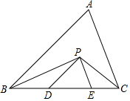
11．（2分）关于x的不等式组$\left\{\begin{matrix}x＜m+1 \\ x＞2m−1\end{matrix}\right.$无解，m应满足的条件 ．
12．（2分）写出命题“内错角相等，两直线平行”的逆命题： ．
13．（2分）不等式组$\left\{\begin{matrix}2−x≥3x−6 \\ 3+x＞4\end{matrix}\right.$的解集是 ．
14．（2分）如图．已知直线AB∥CD，P为平面内一点，连接PA，PD．若∠A＝50°，∠D＝150°，则
∠APD的度数为 .
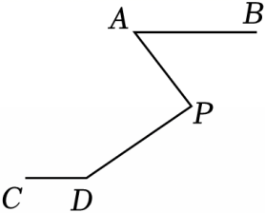
15．（2分）已知等腰三角形的两边长分别为3和6，则它的底边长是 ．
16．（2分）如图，AB＝AC，AD＝AE，点B，D，E在一条直线上，∠1＝∠CAE＝32°，∠2＝41°，则∠3＝ °．
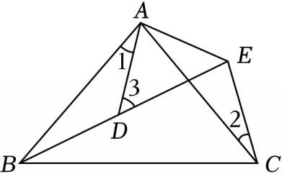
17．（2分）等腰△ABC，AB＝AC，线段AB的垂直平分线DE交AB于点D，交直线AC于点E，若∠DEA＝50°，则∠BAC的度数是 ．
18．（2分）在△ABC中，AB＝AC，∠BAC＝40°，AD⊥BC于D，△ABC绕点B逆时针旋转得到△FBE，点C的对应点E落在AD上，则∠CBF的度数是 ．
评卷人 | 得 分
三．解答题（共7小题，满分64分）
19．（5分）解不等式组：$\left\{\begin{matrix}2x+1＜5① \\ \frac{x}{2}+\frac{1−3x}{4}≤1②\end{matrix}\right.$．
20．（5分）填空并完成以下过程：
已知：点P在直线CD上，∠BAP+∠APD＝180°，∠1＝∠2．
请你说明：∠E＝∠F．
解：∵∠BAP+∠APD＝180°，（已知）
∴AB∥CD，（ ）
∴∠BAP＝ ，（两直线平行，内错角相等．）
又∵∠1＝∠2，（已知）
∠3＝∠BAP﹣∠1，
∠4＝∠APC﹣∠2，
∴∠3＝ ，（等式的性质）
∴AE∥PF，（ ）
∴∠E＝∠F．（ ）
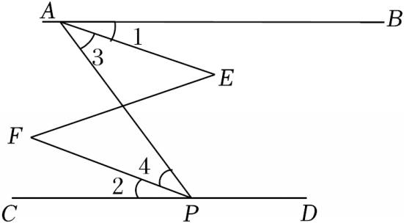
21．（6分）如图，在△ABC中，CF＝EB，∠C＝90°，DE⊥AB于点E，点F在AC上，DF＝BD．求证：AD平分∠BAC．
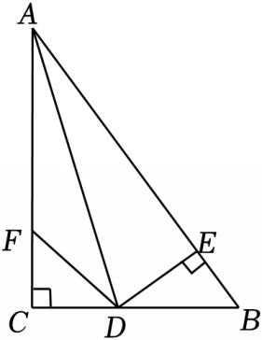
22．（10分）2025年，国家卫健委开展持续实施“体重管理年”行动，普及健康生活方式，加强慢性病防治．为响应该政策，某商场计划购进甲、乙两种品牌的足球．已知甲种品牌足球的进价比乙种品牌足球的进价多65元，用28000元购进甲种品牌足球的数量与用15000元购进乙种品牌足球的数量相同．
（1）求甲、乙两种品牌足球的进价各多少元？
（2）商场计划每个甲种品牌足球的售价为198元，每个乙种品牌足球的售价为100元，商场决定同时购进甲、乙两种品牌足球共100个，假设能全部售出．若商场用不低于10100元且不高于10425元的资金购入甲、乙两种品牌的足球．请你帮商场设计利润最大的进货方案，并求出此时的最大利润，说明理由．
23．（12分）如图，△ABC和△AED都是等腰直角三角形，∠ACB＝∠AED＝90°，点D在AB上，点M为CE的中点．
（1）联结DM，延长DM与AC相交于点F，请根据要求画出图形，并说明AE＝CF．
（2）再联结BF，已知BF＝12，求CM的长．
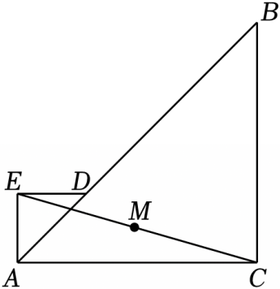
24．（12分）图①、图②、图③均是6×6的正方形网格，每个小正方形的顶点称为格点，△ABC的顶点均在格点上．只用无刻度的直尺，分别在给定的网格中按下列要求找格点M．
（1）在图①中，连结AM、BM、CM，使AM＝BM＝CM；
（2）在图②中，连结BM、CM，使∠BMC+∠BAC＝180°；
（3）在图③中，连结BM，使∠CBM+∠BAC＝90°．
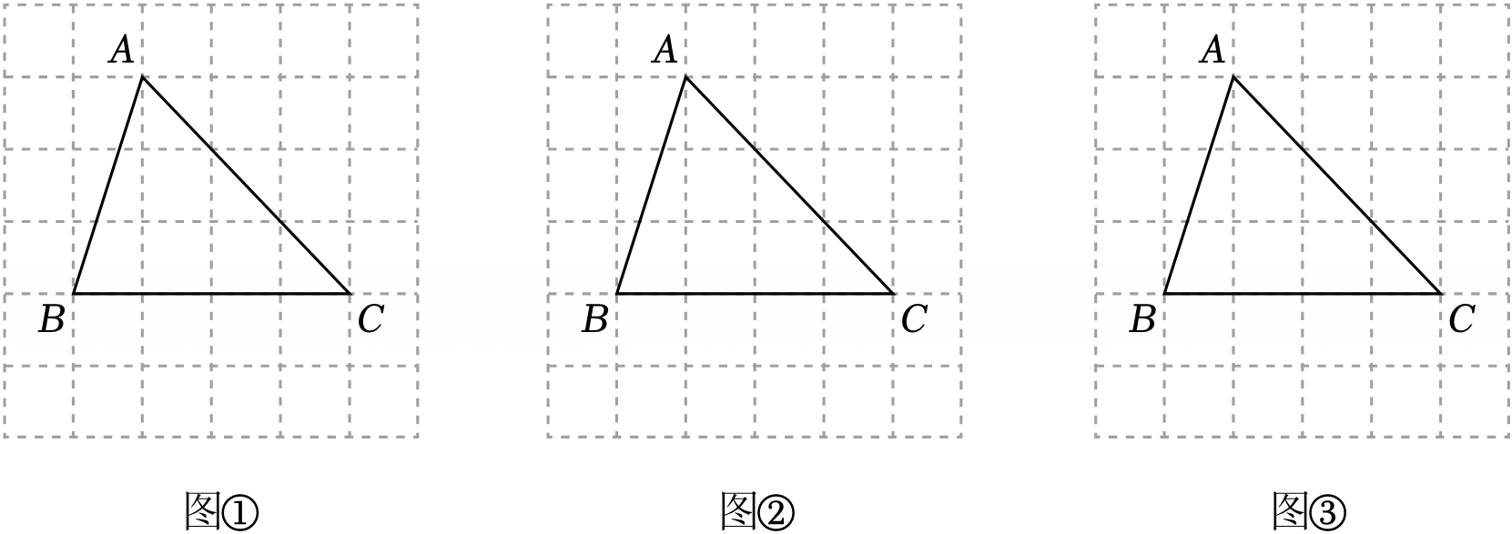
25．（14分）费马是17世纪的法国数学家，他曾研究过一种特殊的点，它满足“在一个三角形所在平面上，到该三角形的三个顶点距离之和最短”，这样的点被称为“该三角形的费马点”．
（1）如图，△ABC中，∠A＝90°，AB＝AC，点D在线段BC上且线段BD＞DC，请判断：点D是否为△ABC的费马点，并说明理由．
（2）现有真命题：在△ABC中，三个内角都小于120°，在其内部存在一点P，满足∠APB＝∠APC＝∠BPC＝120°，则点P称为△ABC的费马点．
小明利用该真命题，尝试用尺规作费马点，他的作法如下：
如图，对一个所有内角都小于120°的△ABC，分别以线段AB、AC为边向外侧作等边三角形ABD和等边三角形ACE，联结CD、BE交于点P．请完成证明：
①求证：∠ADC＝∠ABE；
②在线段DP上取点F使PF＝BP，联结BF，求证：点P是△ABC的费马点．
